ICS 43.040.20

T 38



GB 18100—XXXX

代替GB 18100.1-2010、GB 18100.2-2010、GB 18100.3-2010

摩托车和轻便摩托车

道路照明及光信号装置的安装规定

Provisions for the installation of lighting and light-signalling devices for motorcycles and mopeds

|  |
| --- |
| （征求意见稿） |
| **在提交反馈意见时，请将您知道的相关专利连同支持性文件一并附上。** |

XXXX-XX-XX发布

XXXX-XX-XX实施

中华人民共和国国家标准



目  次

0 前言 IV

1　范围 1

2　规范性引用文件 1

3 术语和定义 1

4　一般要求 2

5　特殊规定 4

5.1 远光灯 4

5.2　近光灯 6

5.3　前雾灯 8

5.4　昼间行驶灯 9

5.5 前位灯 10

5.6　后位灯 11

5.7　后牌照板照明装置 11

5.8　制动灯 12

5.9 紧急制动信号 13

5.10 转向信号灯 13

5.11 危险警告信号 15

5.12 后雾灯 15

5.13 倒车灯 16

5.14 非三角形后回复反射器 17

5.15 非三角形侧回复反射器 18

5.16 踏步灯 18

5.17 自适应远光灯（ADB） 19

5.18 追尾警告信号 20

6　检验规则 21

7 同一型式判定 22

8 实施日期 22

附录A　“水平倾斜度”，“倾斜角”和角“δ” 23

附录B　前视红光不可见度和后视白光不可见度 24

附录C 近光灯的自动切换环境要求 25

附录D 摩托车及轻便摩托车灯具的配备及光色要求 26

附录E 路试 27

附录F 近光明暗截止线垂直倾斜度和ADB最大照度区域中心倾斜度计算方法 29

附录G 踏步灯的视表面观察区域 30

前  言

本文件按照GB/T 1.1—2020《标准化工作导则 第1部分：标准化文件的结构和起草规则》的规定起草。

本文件代替GB 18100.1-2010 《摩托车照明和光信号装置的安装规定 第1部分：两轮摩托车》、GB 18100.2-2010 《摩托车照明和光信号装置的安装规定 第2部分：两轮轻便摩托车》，GB 18100.3-2010 《摩托车照明和光信号装置的安装规定 第3部分：三轮摩托车》。与GB 18100.1-2010、GB 18100.2-2010，GB 18100.3-2010相比，除结构调整和编辑性修改外，主要技术变化如下：

1. 对于成对安装的灯具，增加左右灯应具有一致配光特性相关要求；
2. 对于成对安装的灯具，增加左右灯透光面对称的要求；
3. 参照GB4785更改了灯具组合、复合或混合的一般要求。增加了单灯的一般要求。增加了Y灯系统和D灯的相关规定；
4. 增加了灯具间距测量的一般要求。增加了“对于离地高度可减小几何可见度要求的情况，应以灯具H平面为基准，测量离地高度。”的要求；
5. 增加了灯具安装在可移动部件上的一般要求；
6. 增加了灯具几何可见度的试验方法；
7. 增加了L3、L4、L5类摩托车远光灯的安装高度要求；
8. 增加了HIAS相关要求；
9. 远光最大发光强度由225000cd更改至430000cd；
10. 增加了三轮摩托车强制安装远光灯接通指示器要求；
11. 增加了近光灯附加光源弯道照明的要求和测试方法；
12. 增加了近光灯的垂直倾斜度要求及测量方法；
13. 增加了昼间行驶灯相关要求；
14. 增加了紧急制动信号相关要求；
15. 增加了允许L2、L3、L4、L5类的车辆选装高位制动灯的规定；
16. 对于三轮摩托车安装两只制动灯，增加了放宽向内几何可见度的规定；
17. 三轮摩托车制动灯的指示器，由禁止安装更改为选装；
18. 增加了三轮摩托车转向信号灯工作指示器强制安装的规定；
19. 对二轮摩托车增加了后雾灯的横向要求；
20. 对边三轮摩托车，增加了后雾灯只能安装在主车上的规定；
21. 对于三轮摩托车删除了转向灯应安装在前照灯外侧的规定；
22. 当车辆被未经授权使用时，增加了允许自动开启转向灯的规定；
23. 增加了汽车前照灯和可变光强的信号灯具不适用于摩托车的规定；
24. 增加了前轮距不大于460mm的正三轮摩托车产品（对轮摩托车）灯具安装规定，允许参照L3类车辆要求；
25. 删除了三轮摩托车安装2只主近光时的横向要求；
26. 增加了前轮距大于460mm的正三轮摩托车产品（倒三轮摩托车）时后回复反射器的安装要求；
27. 增加了摩托车安装侧转向灯的要求；
28. 增加了远光灯自动控制和自适应远光（ADB）的相关技术内容；
29. 远光灯和近光灯间距的200mm，更改定义为空间距离；
30. 删除了近光和远光不允许和任何灯具复合的规定；
31. 增加了追尾警告信号功能相关内容。

本文件技术内容参考了欧洲经济委员会ECE R53《关于就照明及光信号装置的安装方面批准L3类车辆（摩托车）的统一规定》02系及其第1增补件；ECE R74《关于就照明和光信号装置的安装方面批准L1类车辆的统一规定》01系及其第1至第10增补件。

本文件由中华人民共和国工业和信息化部提出并归口。

本文件所代替标准的历次版本发布情况为：

——2000年首次发布为GB 18100-2000；

——2010年第一次修订时，修订为系列标准：GB 18100.1-2010《摩托车照明和光信号装置的安装规定 第1部分：两轮摩托车》， GB 18100.2-2010《摩托车照明和光信号装置的安装规定 第2部分：两轮轻便摩托车》，GB 18100.3-2010《摩托车照明和光信号装置的安装规定 第3部分：三轮摩托车》；

——本次为第二次修订。

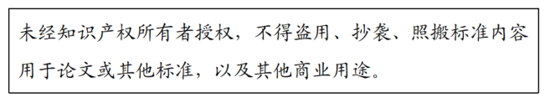

摩托车和轻便摩托车道路照明及光信号装置的安装规定

（征求意见稿）

1. 范围

本文件规定了摩托车和轻便摩托车道路照明和光信号装置安装的术语和定义、一般要求、特殊规定和检验规则等。

本文件适用于两轮轻便摩托车（L1类）、正三轮轻便摩托车（L2类）、两轮摩托车（L3类）、边三轮摩托车（L4类）和正三轮摩托车（L5类）车辆等。

1. 规范性引用文件

下列文件对于本文件的应用是必不可少的。凡是注日期的引用文件，仅注日期的版本适用于本文件。凡是不注日期的引用文件，其最新版本（包括所有的修改单）适用于本文件。

GB 4785汽车及挂车外部照明和光信号装置的安装规定

GB 15365 摩托车和轻便摩托车操纵件、指示器及信号装置的图形符号

GB 20073 摩托车和轻便摩托车制动性能要求及试验方法

UN Regulation 37关于批准用于已经批准的机动车和挂车灯具中的灯丝灯泡的统一规定（Uniform provisions concerning the approval of filament lamps for use in approved lamp units of power-driven vehicles and of their trailers）

1. 术语和定义

GB 4785确立的术语和定义，以及下列术语和定义适用于本文件。

3.1

外缘端面 extreme outer edge

平行于车辆纵向对称平面,且与车辆外缘接触的平面。下列凸出物除外:

——后视镜；

——转向信号灯;

——前位灯，后位灯和回复反射器。

3.2

水平倾斜度Horizontal inclination

空载车辆的前照灯光束与车辆倾斜时（见附录A）的前照灯光束之间的夹角。

3.3

水平倾斜度调节系统（HIAS系统） Horizontal inclination adjustment system (HIAS)

使车辆前照灯水平倾斜度保持于零值的装置。

3.4

倾斜角 Bank angle

车辆倾斜时其纵向对称平面和竖直面的夹角。（见附录A）。

3.5

水平倾斜度信号（HIAS信号）HIAS signal

HIAS系统输入的任何控制信号或附加的控制信号，或者HIAS系统输出至车辆的控制信号。

3.6

水平倾斜度信号发生器（HIAS信号发生器）HIAS signal generator

用于HIAS系统测试，可重复发出一个或多个水平倾斜度信号的装置。

3.7

水平倾斜度测试角（HIAS测试角）HIAS test angle

前照灯明暗截至线（对于非对称前照灯，应用水平部分确认）与H-H线的夹角δ（见图A.1）。

3.8

踏步灯 Exterior courtesy lamp

为车辆驾驶员和乘客上下车或装卸货物时，提供辅助照明的灯具。

3.9

自适应远光（ADB） Adaptive Driving-Beam

一种智能远光功能，可根据来车或前方车辆调整光束，来提高较远范围内驾驶员的可见度，而不对 其他道路使用者产生不舒适、眩目或分散其注意力。

1. 一般要求

4.1 照明和光信号装置的安装应在正常使用状态下即使受到振动，仍应符合本文件中对于各装置以及整车的要求。不能由于不当操作引起对装置不正确的调整。

4.2 照明装置的安装，应便于其照准的正确调节。

4.3 所有安装在车辆上的照明和光信号装置，其基准轴线应平行于车辆在道路上的停放面。除侧回复反射器外，所有照明和光信号装置的基准轴线应平行于车辆纵向对称平面；侧回复反射器的基准轴线应垂直于车辆纵向对称平面。每个方向上允差为 ±3°。

4.4 检验灯具安装高度和方向时，被测车辆应空载并置于水平地面上，其纵向对称平面应竖直，且转向把置于朝前的直行位置。轮胎充气压力按车辆制造厂规定。

4.5 单只或多只灯具在车辆上的安装，应满足以下要求：

4.5.1 对于单只安装的灯具（包括L4类车辆主车上安装的单只灯具），其基准中心应位于车辆的纵向对称平面上，下列情况除外：

——远光灯允许按5.1.3.1.1或5.1.3.1.2安装。

——近光灯允许按5.2.3.1.1或5.2.3.1.2安装。

——前雾灯允许按5.3.3.1.1安装。

——昼间行驶灯允许按5.4.3.1.1或5.4.3.1.2安装。

——前位灯允许按5.5.3.1.1或5.5.3.1.2安装。

4.5.2 对于L1，L2，L3，L5以及L4主车上，安装2只功能相同的灯具，应符合下列要求：

——相对于车辆纵向对称平面，对称地安装在车辆上。

——相对于车辆纵向对称平面，灯具外形和透光面应对称。

——满足相同的色度要求且具有一致的配光特性。

——同时点亮和熄灭（转向信号灯除外）。

4.5.3 对于L4类车辆边车上安装的灯具，和前轮距大于460mm的L5类车辆安装3只或4非三角形后回复反射器的情况，按第5章相应灯具的规定。

4.6 组合、混合、复合的灯具以及单灯应满足以下要求：

4.6.1 灯具在符合各自的光色、安装位置、方向、几何可见度、电路连接和其他要求的情况下，彼此可以组合、复合或混合。且应满足以下要求 ：

a) 在组合、复合或混合的其它灯具均关闭的情况下，灯具应满足其配光和色度要求。对于前位灯或后位灯与一个或多个功能混合，并同时工作的情况：应保证该功能和前位灯／后位灯同时打开时，满足该功能的色度要求。

b) 制动灯不应与转向灯混合。

c) 若制动灯与转向灯组合，其视表面在垂直于基准轴线方向上的投影所形成的不同颜色的相邻区域边界，应保证任何水平和垂直方向直线穿越上述边界不能超过两次。且基准轴线方向上，基于透光面的视表面不得有任何重叠。

4.6.2 对于单灯应满足以下要求 ：

a) 对于同一灯体，视表面由基准轴线方向上几个分开的部分共同组成的情况，应满足：各部分在基准轴线方向上的投影面积之和不应小于该功能边界在基准轴线方向上投影的外围最小四边形面积的60%；或在基准轴线方向上，两个相邻／相切的部分间距不超过75mm（间距测量方向垂直于基准轴线 ）。 本要求不适用回复反射器功能。

b) 两只独立回复反射器或两只“D”型灯，应满足下列要求：其基准轴线方向上的视表面面积之和，不应小于基准轴线方向上投影的外围最小四边形面积的60%；或在基准轴线方向上，两视表面相邻间距不超过75mm（ 间距测量方向垂直于基准轴线 ）。

c) 对于互存灯系统，应符合4.6.2 a)的要求。同一灯体或外配光镜包含两只及两只以上灯具 （或视表面），整体不作为互存灯系统（但可以作为互存灯系统中的互存灯）。 带（条）状灯具中一部分可以作为互存灯系统的一部分。互存灯系统中所有光源应同时打开和关闭。

4.7 灯具的离地高度和间距应按以下要求测量（若距离或间距明显满足本文件要求，则不需要确定任何表面的精确边缘）：

a) 最大离地高度应从基准轴线方向上视表面的最高点开始测量，最小离地高度应从基准轴线方向上视表面的最低点开始测量。

b) 对于近光灯和前雾灯，最小离地高度应从光学系统的（例如：反射镜、配光镜、投射透镜）有效口径的最低点开始测量。

c) 对于灯具的横向间距或位置由基准轴线方向上视表面的诸内边缘确定。灯具到车辆外缘端面的距离，由距离车辆纵向对称平面最远的视表面边缘确定。

d) 对于离地高度可减小几何可见度要求的情况，应以灯具H平面为基准，测量离地高度。

4.8 灯具工作期间，只有转向信号灯，危险警告信号以及紧急制动信号允许闪烁。转向灯闪烁时，应满足相应配光标准要求。

4.8.1 L3、L4和L5类车辆的前转向信号灯和后转向信号灯允许使用顺序点亮的闪烁方式，后转向信号灯在按5.9执行紧急制动信号时，不应使用顺序点亮方式。

4.9 从车前应观察不到红光，从车后应观察不到白光。如有异议，应按照以下方法进行检验（见附录B）：

4.9.1 前视红光不可见度：当观察者在车前25m区域1的横截面内移动观察时，不应直接看到红色灯具的视表面，见图B.1。

4.9.2 后视白光不可见度：当观察者在车后25m区域2的横截面内移动观察时，不应直接看到白色灯具的视表面（倒车灯除外），见图B.2。

4.9.3 在上述两个横截面内，观察者进行目视观察的区域1和区域2范围如下：

a) 高度：由两个离地高度各为1m和2.2m的水平面限定。

b) 横向：在车前和车后，分别由两个垂直平面限定。该两垂直平面与车辆纵向对称平面成向外15°角，且应包含界定车宽的竖直面和界定车长的竖直面的交线。

4.10 电路连接应保证前位灯、后位灯和牌照灯只能同时打开或关闭。下列情况除外：

——对于按5.4.6.1要求开启昼间行驶灯和后位灯。

——按5.5.6和/或5.6.6要求，位置灯与转向灯混合的情况；

——按5.16.8.2要求开启踏步灯。

4.11 电路连接应保证只有当上述4.10中的诸灯开启后，远光灯、近光灯和前雾灯才能打开。下列情况除外：

——当远光灯和近光灯作为警告信号功能时（即间歇地打开远光灯或近光灯，或间歇地交替打开远光灯和近光灯）。

——按5.16.8.2要求开启踏步灯。

4.11.1 若车辆安装昼间行驶灯，发动机(推进系统)启动时昼间行驶灯应自动开启。若前照灯开启，昼间行驶灯不应打开。

4.11.1.1 若车辆安装的昼间行驶灯最大发光强度大于700cd，近光灯应具备根据环境情况自动开启或关闭的功能，且满足本文件附录C的要求。

4.11.1.2 若车辆安装的昼间行驶灯的最大发光强度不大于700cd，近光灯允许具备根据环境情况自动开启或关闭的功能，若具备，应满足4.11.1.1要求。

4.11.2 对于L3、L4、L5类车辆，若没有安装昼间行驶灯，在发动机(推进系统)工作时，允许车辆自动开启前照灯。

4.12 指示器应满足以下要求：

4.12.1 所有指示器应处于本车驾驶员（正常驾驶位置）容易观察到的位置。

4.12.2 本文件准中的“接通”指示器允许用“工作”指示器替代。

4.13 车辆应配备符合附录D中表D.1要求的照明和光信号装置,表中未提及的照明及光信号装置不允许安装。

本文件

4.14 自适应远光（ADB）功能等同于远光灯功能。对于安装自适应远光的车辆，不应再安装远光灯。

4.15 按汽车前雾灯及光信号装置（不包括可变光强的信号灯和信号灯投射功能）通过型式试验的灯具，若符合表D.1和第5章中的功能要求，允许安装在摩托车和轻便摩托车上。

4.16 后位灯、后转向灯和后回复反射器在可移动部件上的安装，应满足以下要求：

4.16.1 灯具在移动部件所有的固定位置上均符合各自的安装位置、几何可见度、色度和配光性能要求。

4.16.2 对于由两只独立的回复反射器组成的单灯或两只“D”型灯，只需要其中一只满足在移动部件所有的固定位置上灯具的安装位置、几何可见度和配光性能要求即可。

4.16.3 当移动部件移至固定打开位置时，存在附加灯具会自动开启，替代移动部件上的灯具符合其安装位置、几何可见度和配光性能的要求。

4.16.4 对于互存灯系统，应至少满足下列条件中的一个：

（a）当整个互存灯系统均安装于移动部件时：应满足4.16.1的规定。也允许当移动部件移至打开位置时，存在附加灯具会自动开启，替代移动部件上的灯具符合安装位置、几何可见度、色度和配光性能的要求。

（b） 当互存灯系统中仅部分灯具安装在移动部件上时：制造商应保证，移动部件在任何固定位置，系统中均有互存灯具，符合该功能的安装位置、向外几何可见度、色度和配光要求。移动部件在任何固定位置，互存灯具仍能满足相应配光限值要求的，则认为满足向内的几何可见度要求。

4.17 几何可见度按下述方法测量：

4.17.1 当从远处观察时,在几何可见度范围内,不应有阻碍视表面所发光线传播的障碍物。若灯具在以往的型式检验时已存在障碍物，则在几何可见度内的这些障碍物可不予考虑。

4.17.2 若在灯具近处测量，则沿观察方向平行移动，以得到相同的准确度。

4.17.3 对于互存灯系统，其几何可见度应在所有互存灯开启时测量。

4.18 在几何可见度范围内的观察方向上，灯具视表面光色目视应符合表D.1规定，且不应存在光色明显不同的发光区域。

本文件4.19 对于有两只前轮，且前轮距不大于460mm的L5类车辆，其外部照明和光信号装置的安装，应参照L3车辆外部照明和光信号装置的安装要求进行。

1. 特殊规定

5.1 远光灯

5.1.1 数量

5.1.1.1 对于L3、L4、L5类车辆­，安装1或2只A、B、CS或DS级远光灯，CS级远光灯宜安装2只。对于车宽大于1300mm的L5类车辆，应安装2只A、B、CS或DS级远光灯。

5.1.1.2 对于L1、L2类车辆，安装1或2只A、B、BS、CS或DS级远光灯。

5.1.2 布局

对于L4类车辆，应安装在主车上。

5.1.3 位置

5.1.3.1 横向

5.1.3.1.1 若安装1只远光灯，应位于车辆前部其它灯具的上方、下方或侧面。若这些灯具呈上下排列，远光灯的基准中心应位于车辆的纵向对称平面上；若这些灯呈横向排列，它们的基准中心应对称于车辆的纵向对称平面。

5.1.3.1.2 若安装1只远光灯，且与车辆其它前部灯具混合，则其基准中心应位于车辆的纵向对称平面上。当车辆安装1只独立的近光灯或近光灯与前位灯混合，位于远光灯近旁，则它们的基准中心应对称于车辆的纵向对称平面。

5.1.3.1.3 若安装2只远光灯，无论它们是否与车辆前部其它灯具混合，2只远光灯的基准中心应对称于车辆的纵向对称平面。

5.1.3.2 高度

对于L1和L2类摩托车无特殊要求。对于L3、L4、L5类摩托车，离地高度应不大于1300mm，应不小于500mm。

5.1.3.3 纵向

位于车前，要求发射光不会直接或间接地通过后视镜或车辆其他反射面而引起驾驶员的不舒适。

5.1.3.4 空间距离

任何情况下，任何1只远光灯的发光面边缘，到近光灯（若只安装1只）或同侧近光灯（若安装2只）的发光面边缘间距应不大于200mm。L1、L3、L4类车辆，若安装2只远光灯，远光灯发光面边缘间距应不大于200mm。

5.1.4 几何可见度

垂直方向角α：向上5°，向下5°；

水平方向角β：向左5°，向右5°。

5.1.5 方向

5.1.5.1 朝前。灯具可随转向把转动。

5.1.5.2 远光灯可安装HIAS系统。

5.1.6 电路连接

5.1.6.1 远光灯打开时，近光灯可以处于开启状态。对于次级远光，近光灯应保持开启。

5.1.6.2 远光灯可具备自动开启和关闭的控制功能，其控制信号应由可探测下列各项并对其做出反应的传感器系统产生:

（a）环境光条件；

（b）迎面驶来的车辆上，车辆前部照明装置和光信号装置发出的光线；

（c）前方行驶车辆尾部光信号装置发出的光线。

允许安装额外的可提升性能的传感器功能。本条中的“车辆”指 L、M、N、O 类车辆及自行车，并认为这些车辆配备了回复反射器，且照明和光信号系统已开启。

5.1.6.3 远光灯应能够随时手动开启和关闭，远光灯的自动控制功能应能够手动关闭。手动关闭远光灯或远光灯自动控制功能时，操作方法应简单直接，不允许有次级操作。

5.1.7 指示器

5.1.7.1 应配备接通指示器，应为非闪烁的蓝色指示器。

5.1.7.2 对于安装HIAS系统的车辆，应配备“HIAS故障”指示器，应为闪烁的琥珀色指示器。可由近光灯的“HIAS故障”指示器。当侦测到HIAS故障信号时，应自动开启。并在故障排除前，保持开启状态。

5.1.7.3 若远光灯具备自动控制功能，则应向驾驶员提供远光自动控制功能已激活的提示，且在该功能开启期间,信息始终显示。

5.1.8 其他要求

5.1.8.1 远光灯同时开启时，最大发光强度应不超过430000cd。这个值可通过灯具型式试验中远光Emax值相加计算获得。

5.1.8.2 当远光灯的HIAS功能故障时，在不使用任何特殊工具的情况下，应能：

——按制造商要求，关闭HIAS单元，并重启；且

——复位远光灯。且满足不具备HIAS功能前照灯的所有要求，进行水平或垂直校准。制造商应提供重启HIAS的详细指操作指导。或者，制造商可以安装一套自动系统以实现上述功能。在此情况下，制造商应提供用于此类系统测试所必须的装置及描述文件，可用演示试验的方法证明该系统的有效性。

5.1.8.3 自动开启和关闭的远光灯应满足以下要求

5.1.8.3.1 用于控制远光灯自动开启和关闭的传感器系统，应至少在以下空间范围内，满足5.1.6.2要求。

水平方向角：向左15，向右15。

垂直方向角：向上5，向下2。

上述角度的测量，均以一条穿过传感器孔径中心，且平行于车辆纵向对称平面的水平直线为基准。

5.1.8.3.2 传感器系统应能在水平直道上探测到以下车辆：

——至少400m距离范围内的迎面而来的机动车。

——至少100m距离范围内的前方行驶的机动车或带挂车的车辆。

——至少75m距离范围内的迎面而来的自行车。

按上述要求检测时,迎面而来或前方行驶的机动车或带挂车的车辆应开启位置灯和近光灯。自行车可用一盏发光强度为150cd，发光面面积为（10±3）cm2，离地高度为0.8m的白色灯具代替。

5.1.8.3.3 远光灯和近光灯之间可实现自动切换，且过程不会引起驾驶员的不适、分心或眩目。

5.1.8.3.4 若远光灯开启自动控制功能，应符合以下条件，才可以自动点亮：在5.1.8.3.1和5.1.8.3.2所述的区域和距离范围内，传感器没有探测到5.1.6.2所规定的车辆，且环境照度不大于7000lx。

5.1.8.3.5 若远光灯开启自动控制功能，且已点亮，在符合以下条件时，应自动关闭：

——在5.1.8.3.1和5.1.8.3.2所述的区域和距离范围内，传感器探测到符合5.1.6.2所规定的车辆，远光灯应自动关闭。

——环境照度大于7000lx时，远光灯应能自动关闭。

5.1.8.3.6 远光灯自动控制系统应按以下方法进行试验

5.1.8.3.6.1 制造商对于以上5.1.8.3.1至5.1.8.3.5的要求，可使用模拟或检测机构认可的方法证明产品的符合性。如需要试验验证，环境照度应使用经过余弦校正的传感器,在与车辆传感器安装高度相同的水平面上测量。

5.1.8.3.6.2 检测机构应按E.1要求进行道路试验，以确认远光灯自动控制系统的工作情况是否正常，在表E.1的情况下确认远光灯自动控制系统自动开启和关闭是否正常。试验人员，对照制造商提供的产品描述，进行功能的确认，对试验过程中任何观察到的异常（如：切换过程中远光灯出现闪烁）进行记录并与制造商进行确认。

5.2 近光灯

5.2.1 数量

5.2.1.1 对于L3、L4、L5类车辆­，安装1或2只C、CS、或DS级近光灯，CS级近光灯宜安装2只。对于车宽大于1300mm的L5类车辆，应安装2只C、CS、或DS级近光灯。

5.2.1.2 对于L1、L2类车辆，安装1或2只C、V、BS、CS或DS级近光灯。

5.2.2 布局

对于L4类车辆，应安装在主车上。

5.2.3 位置

5.2.3.1 横向

5.2.3.1.1 若安装1只主近光灯，应位于车辆前部其它灯具的上方、下方或侧面。若这些灯具呈上下排列，主近光灯的基准中心应位于车辆的纵向对称平面上；若这些灯呈横向排列，它们的基准中心应对称于车辆的纵向对称平面。

5.2.3.1.2 若安装1只主近光灯，且与其它车辆前部灯具混合，则其基准中心应位于车辆的纵向对称平面上。当车辆同时也只安装了1只独立的远光灯，或与前位灯混合的远光灯，且位于主近光灯旁边，则它们的基准中心应对称于车辆的纵向对称平面。

5.2.3.1.3 若安装2只主近光灯，无论它们是否与车辆前部其它灯具混合，主近光的基准中心应对称于车辆的纵向对称平面。

5.2.3.1.4 若配备附加照明的弯道照明功能，应满足以下要求：

——对于成对安装的附加照明单元，其基准中心应对称于车辆的纵向对称平面。

——对于单只安装的附加照明单元，其基准中心应位于车辆的纵向对称平面上。

5.2.3.2 高度

离地高度应不小于500mm，应不大于1200mm。

5.2.3.3 纵向

位于车前部，发射光不应直接或间接地通过后视镜或车辆其他反射面而引起驾驶员的不舒适。

5.2.3.4 空间距离

L1、L3、L4类车辆，若安装2只近光灯，近光灯发光面边缘间距应不大于200mm。

5.2.4 几何可见度

垂直方向角α：向上15°，向下10°；

安装一只近光灯，水平方向角β：向左45°，向右45°；

安装二只近光灯，水平方向角β：向外45°，向内10°。

5.2.5 方向

5.2.5.1 朝前。允许灯具随转向把转动。

5.2.5.2 近光明暗截止线垂直倾斜度（按附录F方法计算）应保持在-0.5%到-2.5%之间,对于安装2只近光灯的车辆，左右灯分别计算。

5.2.5.3允许使用垂直倾斜度调节装置满足5.2.5.2要求。若主近光所使用的光源目标光通量超过2000lm，则该调节装置必须是自动的。

5.2.5.4 上述5.2.5.2和5.2.5.3要求，应在以下状态下进行考核:

a) 状态A（一个驾驶员）: 乘坐一名75kg±1kg的驾驶员或使用相同的配重模拟驾驶员重量，并按制造商规定的轴荷进行重量配置。按制造商说明，将前照灯主近光的初始垂直倾斜度设置在-1.0%到-1.5%之间。

b) 状态B（满载）:按制造商规定的满载轴荷进行重量配置。测试前，车辆应连续晃动三次，然后向前和向后行驶至少一个车轮圆周距离。

5.2.5.5 近光灯允许安装HIAS系统。HIAS调节的水平倾斜度的偏移量，不得大于车辆的倾斜角。

5.2.5.6 上述5.2.5.5要求，应将车辆处于本文件4.4规定的状态，通过倾斜车体，测量HIAS测试角。且在以下二种状态试验：

——制造商规定的最大水平倾斜度调整角（向左和向右）。

——制造商规定的最大水平倾斜度调整角的一半（向左和向右）。

当车辆从倾斜恢复为本文件4.4状态时，HIAS应能将测试角迅速归零。

试验时，车辆倾斜状态，应将车把置于直行位置，且避免转动。可使用HIAS信号发生器，来激活HIAS功能。

所有HIAS测试角测量值均不小于零，则认为系统满足5.2.5.5要求。HIAS信号发生器由制造商提供，制造商也可提供检测机构认可的其它试验方法，来进行试验。

5.2.5.7 附加光源或光源模块，可配合主近光提供弯道照明。弯道照明的光束不应高于水平平面（该水平面平行于地面，且包含前照灯的基准轴线）。弯道照明功能和对应的近光灯应符合相应的配光要求。

5.2.5.8 上述5.2.5.7要求，应按以下要求进行试验：

车辆处于本文件4.4规定的状态。

在所激活弯道照明的所有情况，测量车辆两侧的倾斜角。倾斜角按前照灯配光型式试验时制造商规定的角度进行。

试验时，在车辆倾斜的状况下，应将车把处于直行位置，且避免转动。试验时，可使用信号发生器，来激活弯道照明功能。

若车辆两侧所测得的所有倾斜角均大于或等于前照灯型式试验时声明的最小倾斜角，则认为满足5.2.5.7要求。制造商也可提供检测机构认可的其它试验方法，来进行试验。

5.2.6 电路连接

5.2.6.1 变换近光时，应同时关闭所有的远光灯。对于使用气体放电光源的近光灯，远光开启时，仍应保持开启状态。

5.2.6.2 主近光开启后，实现弯道照明功能的附加光源或光源模块才能开启。当倾角大于或等于前照灯认证时最小倾斜角时，弯道照明功能的附加光源或光源模块应自动开启。然而，当倾斜角小于5°时，实现弯道照明功能的附加光源或光源模块不应开启。当倾斜角小于前照灯认证时最小倾斜角时，实现弯道照明功能的附加光源或光源模块应关闭。

5.2.7 指示器

5.2.7.1 选装。绿色非闪烁指示器。

5.2.7.2 对于安装HIAS功能的车辆，应安装“HIAS故障”指示器，应为琥珀色闪烁指示器，可用符合5.1.7.2要求的远光灯HIAS故障指示器实现。当侦测到HIAS故障信号时，应自动开启。并在故障排除前，保持开启状态。

5.2.7.3 当控制信号发生故障时，实现弯道照明功能的附加光源或光源模块应自动关闭。

5.2.8 其它要求

当近光灯的HIAS功能故障时，在不使用任何特殊工具的情况下，应能：

——关闭HIAS单元，并重启；且

——复位近光灯。且满足不安装HIAS功能前照灯的所有要求，并进行水平或垂直校准。制造商应提供重启HIAS的详细指操作指导。或者，制造商可以安装一套自动系统以实现上述功能。在此情况下，制造商应提供用于此类系统测试所必须的装置及描述，可用演示试验的方法证明该系统的有效性。

5.3 前雾灯

5.3.1 数量

1只或2只。

5.3.2 布局

对于L4类车辆，应安装在主车上。

5.3.3 位置

5.3.3.1 横向

5.3.3.1.1 若安装1只前雾灯，其基准中心应位于车辆的纵向对称平面；或最靠近纵向对称平面的发光面边缘距离纵向对称平面的距离允许放宽至不大于250mm。

5.3.3.1.2 若安装2只前雾灯，无论它们是否与车辆前部其它灯具混合，2只前雾灯的基准中心应对称于车辆的纵向对称平面。L2、L5类车辆，若安装2只前雾灯，前雾灯距车辆纵向对称平面最远的发光面边缘到车辆外缘端面的距离应不大于400mm。

5.3.3.2 高度

离地高度应不小于250mm。前雾灯的整个发光面应不高于近光灯发光面边缘的最高点。

5.3.3.3 纵向

位于车前。发射光不应直接或间接地通过后视镜和/或其它反射面引起驾驶员的不舒适感。

5.3.4 几何可见度

垂直方向角α ：向上5°，向下5°

水平方向角β ：安装1只前雾灯时，向左45º，向右45º，若偏离纵向对称平面，则向内10º。安装2只前雾灯时，向内10º，向外45º。

5.3.5 方向

向前。允许灯具随转向把转动。

5.3.6 电路连接

前雾灯的控制开关应独立于远光灯、近光灯。

5.3.7 指示器

选装，非闪烁绿色信号灯。

5.3.8 其他要求

前雾灯不应与任何前部灯具复合。

5.4 昼间行驶灯

5.4.1 数量

1只或2只。

5.4.2 布局

对于L4类车辆，应安装在主车上。

5.4.3 位置

5.4.3.1 横向

5.4.3.1.1 若安装1只昼间行驶灯，应位于车辆前部其它灯具的上方、下方或侧面。若这些灯具呈上下排列，昼间行驶灯的基准中心应位于车辆的纵向对称平面上；若这些灯呈横向排列，则昼间行驶灯最靠近车辆纵向对称平面的发光面边缘距离车辆纵向对称平面的距离应不大于250mm。

5.4.3.1.2 若安装1只昼间行驶灯，且与其它车辆前部灯具（远光灯或前位灯）混合，则昼间行驶灯最靠近车辆纵向对称平面的发光面边缘距离车辆纵向对称平面的距离应不大于250mm。

5.4.3.1.3 若安装2只昼间行驶灯，其1只或2只都与车辆前部另一只灯具（远光灯或前位灯）混合，则它们的基准中心应对称于车辆的纵向对称平面。

5.4.3.1.4 对于L3、L4类车辆安装2只昼间行驶灯的情况：两发光面内边缘间距离应不大于420mm。对于以下情况，无需考虑上述最大间距要求：

——当昼间行驶灯与前照灯组合或混合，或

——整车在车辆正前方投影，可以覆盖整个昼间行驶灯。

5.4.3.1.5 对于L5类车辆安装2只昼间行驶灯的情况：两发光面内边缘间距离应不小于500mm。对于车宽小于1300mm的车辆，这个距离可减至400mm。

5.4.3.2 高度

离地高度应不小于250mm，应不大于1500mm。

5.4.3.3 纵向

在车辆前部。

5.4.4 几何可见度

垂直方向角α：向上10°，向下10°；

水平方向角β：安装1只昼间行驶灯时，向左20º，向右20º，若偏离纵向对称平面向内10º。安装2只昼间行驶灯时，向外20º，向内10º。

5.4.5 方向

朝前。灯具可以随转向把转动。

5.4.6 电路连接

5.4.6.1 除了前照灯发出间歇的警告信号外，前照灯打开时，或前雾灯打开时，昼间行驶灯应自动关闭。当昼间行驶灯开启时，后位灯应开启，前位灯和牌照灯允许开启。

5.4.6.2 若前转向灯和昼间行驶灯间距应不大于40mm，则转向灯工作时，同侧的昼间行驶灯允许采取下列操作之一：

——关闭；或

——在转向信号灯开启的整个周期（包括点亮和熄灭整个过程），降低发光强度。

5.4.6.3 若前转向灯与昼间行驶灯混合，则转向灯工作时，同侧的昼间行驶灯在转向信号灯开启的整个周期（包括点亮和熄灭整个过程）应至少关闭与转向灯混合的部分。

5.4.7 指示器

选装。绿色信号灯。

5.4.8 其他要求

昼间行驶灯的图形符号应符合GB 15365的要求。

5.5 前位灯

5.5.1 数量

对于L1类车辆，1只或2只白色前位灯。对于L2、L5车辆，1只或2只白色前位灯，对于车宽大于1300mm的L5类车辆应安装2只白色前位灯。对于L3类车辆，1只或2只白色前位灯。对于L4类车辆，主车1只或2只白色前位灯，边车1只白色前位灯。

5.5.2 布局

无特殊要求。

5.5.3 位置

5.5.3.1 横向

5.5.3.1.1 若车辆安装1只前位灯，应位于车辆前部其它灯具的上方、下方或侧面。若这些灯具呈上下排列，前位灯的基准中心应位于车辆的纵向对称平面上；若这些灯呈横向排列，它们的基准中心应对称于车辆的纵向对称平面。

5.5.3.1.2 若车辆安装1只前位灯，且与其它车辆前部灯具混合，则其基准中心应位于车辆的纵向对称平面上。若此前位灯旁，还安装了另外一只前部灯具，则它们的基准中心应对称于车辆的纵向对称平面。

5.5.3.1.3 若车辆安装2只前位灯，其中1只或2只与车辆其它前部灯具混合，它们的基准中心应对称于车辆的纵向对称平面。

5.5.3.1.4 对于L2、L5类车辆，若安装2只前位灯，离车辆纵向对称平面最远的发光面外缘到车辆外缘端面的距离应不大于400mm。两发光面内边缘间距应不小于500mm，对于车宽小于1300mm的车辆，这一距离可减至400mm。

5.5.3.1.5 对于L4类车辆，主车和边车最外侧的前位灯发光面外边缘距离主车和边车对应的外缘端面距离应不大于400mm。

5.5.3.2 高度

离地高度应不小于350㎜，应不大于1200㎜。

5.5.3.3 纵向

在车辆前部。

5.5.4 几何可见度

垂直方向角α：向上15°，向下15°；对于灯具离地高度小于750mm（按4.7d）确认），H平面以下的垂直方向角可减至5°。

水平方向角β：若安装1只灯具，向左80°，向右80°。对于L1、L3类车辆若安装2只灯具，向外80°，向内20°。对于L2、L4、L5类车辆若安装2只灯具或L4类车辆安装3只灯具，向外80°，向内45°。

5.5.5 方向

朝前。允许灯具随转向把转动。

5.5.6 电路连接

按4.10规定。若前位灯与前转向灯混合，在转向灯开启的整个周期（包括点亮和熄灭整个过程），对应一侧的前位灯或其混合部分允许关闭。期间，指示器可保持点亮。

5.5.7 指示器

L3、L4、L5类车辆应配备接通指示器，L1、L2类车辆选装。应为非闪烁绿色指示器，若仪表灯只能与前位灯同时开启和关闭，则可用仪表灯代替。

5.5.8 其他要求

无特殊要求。

5.6 后位灯

5.6.1 数量

对于L1、L2、L3、L5车辆，1只或2只。对于L4类车辆，主车1只或2只，边车1只。对于车宽大于1300mm且有两只后轮的L5类车辆，应安装2只后位灯。

5.6.2 布局

无特殊要求。

5.6.3 位置

5.6.3.1 横向

5.6.3.1.1 对于L1、L3类车辆无特殊要求。若安装1只后位灯，其基准中心应位于车辆的纵向对称平面上；若安装2只后位灯，它们的基准中心应对称于车辆的纵向对称平面。

5.6.3.1.2 对于L2、L5类车辆，若安装1只后位灯，其基准中心应位于车辆的纵向对称平面上；若安装2只后位灯，它们的基准中心应对称于车辆的纵向对称平面，对于有2只后轮的车辆，2只后位灯间距应不小于600mm，若车宽小于1300mm，此距离可减至400mm。

5.6.3.1.3 对于L4类车辆，主车和边车最外侧的后位灯发光面外边缘距离主车和边车对应的外缘端面距离应不大于400mm。若主车安装2只后位灯，它们的基准中心应对称于主车的纵向对称平面。

5.6.3.2 高度

离地高度应不小于250mm，应不大于1500mm

5.6.3.3 纵向

位于车辆尾部。

5.6.4 几何可见度

垂直方向角α：向上15°，向下15°。对于灯具离地高度小于750mm（按4.7d）确认），H平面以下的垂直方向角可减至5°。

水平方向角β：若安装1只灯具，向左80°，向右80°。若安装2只灯具或L4类车辆安装3只灯具，向外80°，向内20°。

5.6.5 方向

朝后。

5.6.6 电路连接

按4.10规定。若后位灯与后转向灯混合，在转向灯开启的整个周期（包括点亮和熄灭整个过程），对应一侧的后位灯允许关闭。

5.6.7指示器

选装。若安装，其功能应由前位灯指示器完成。

5.6.8 其他要求

无特殊要求。

5.7 后牌照板照明装置

5.7.1 数量

1套。根据牌照板照明位置要求，牌照灯可由一个或多个发光元件组成。

5.7.2 布局

根据牌照板的照明要求而定。

5.7.3位置

横向、高度、纵向均根据牌照板的照明要求而定。

5.7.4 几何可见度

根据牌照板的照明要求而定。

5.7.5 方向

根据牌照板的照明要求而定。

5.7.6 电路连接

按4.10要求。

5.7.7 指示器

选装。其功能应由位置灯指示器完成。

5.7.8 其他要求

当牌照灯与后位灯复合，且后位灯又与制动灯或后雾灯混合时，在制动灯或后雾灯点亮期间，牌照灯的光度特性允许改变。

5.8 制动灯

5.8.1 数量

5.8.1.1 对于L1、L3类车辆，1只或2只（汽车S1类制动灯或摩托车制动灯）。对于L3车辆，选装1只（汽车S3类制动灯）。

5.8.1.2 对于L2、L5类车辆，1只或2只（汽车S1类制动灯或摩托车制动灯），对于车宽大于1300mm且有两只后轮的L5类车辆，应安装2只。选装1只（汽车S3制动灯）。

5.8.1.3 对于L4类车辆，主车1只或2只（汽车S1类制动灯或摩托车制动灯），边车1只（汽车S1类制动灯或摩托车制动灯）。选装1只（汽车S3制动灯）。

5.8.2 布局

无特殊要求。

5.8.3 位置

5.8.3.1 横向

5.8.3.1.1 对于L1、L3类车辆，若安装1只制动灯，其基准中心应位于车辆的纵向对称平面上；若安装2只制动灯，它们的基准中心应对称于车辆的纵向对称平面。

5.8.3.1.2 对于L2、L5类车辆，若安装1只制动灯，其基准中心应位于车辆的纵向对称平面上；若安装2只制动灯，它们的基准中心应对称于车辆的纵向对称平面。对于有2只后轮的车辆，2只制动灯间距应不小于600mm，若车宽小于1300mm，此距离可减至400mm。

5.8.3.1.3 对于L4类车辆，主车和边车最外侧的制动灯发光面外边缘距离主车和边车对应得外缘端面距离应不大于400mm。若主车安装2只制动灯，它们的基准中心应对称于主车的纵向对称平面。

5.8.3.2 高度

对于S1类制动灯或摩托车制动灯：离地高度应应不小于250mm，应不大于1500mm。

对于S3类制动灯：与其视表面下边缘相切的水平面离地高度应不小于850mm，且应高于其它制动灯视表面上边缘相切的水平面。

5.8.3.3 纵向

位于车辆尾部。

5.8.4 几何可见度

5.8.4.1对于S1类制动灯或摩托车制动灯：

垂直方向角α：向上15°，向下15°；对于灯具离地高度小于750mm（按4.7d）确认），H平面以下的垂直方向角可减至5°。

水平方向角β：向左45°，向右45°；若安装2只灯具的情况，向外45°，向内10°。

5.8.4.2 对于S3类制动灯

垂直方向角α：向上10°，向下5°；

水平方向角β：相对于车辆纵向对称平面向左10°，向右10°

5.8.5 方向

朝后。

5.8.6 电路连接

5.8.6.1 当制动系统接收到符合GB 20073规定的行车制动信号时,所有制动灯应同时点亮。

5.8.6.2 如果发动机(推进系统)的点、熄火控制装置使发动机推进系统处于非工作状态,则允许制动灯不行使功能。

5.8.7 指示器

选装。若配备,则应是一种非闪烁的报警工作指示灯,当制动灯发生故障时,该指示灯点亮。

5.8.8 其他要求

无特殊要求。

5.9 紧急制动信号

5.9.1 数量

按5.10.1或5.8.1要求。

5.9.2 布局

按5.10.2或5.8.2要求。

5.9.3 位置

按5.10.3或5.8.3要求。

5.9.4 几何可见度

按5.10.4或5.8.4要求。

5.9.5 方向

按5.10.5或5.8.5要求。

5.9.6 电路连接

5.9.6.1 紧急制动信号应由所有制动灯或和转向灯的同时启动来实现。发出紧急制动信号的所有灯具，以（4.0±1.0）Hz频率同相闪烁。然而，如果车尾发出紧急制动信号的任何灯具使用灯丝灯泡，其闪烁频率应在4.0  0-1.0 Hz范围内。

5.9.6.2 紧急制动信号应独立于其他灯具工作。

5.9.6.3 紧急制动信号应自动启动和解除，且：

——紧急制动信号应仅在车速高于50km/h并且制动系统发出GB 20073规定的紧急制动逻辑信号时启动。

——紧急制动信号应在GB 20073规定的紧急制动逻辑信号不再发出或危险警告信号被启动时自动解除。

5.9.7 指示器

选装。

5.9.8 其他要求

无特殊要求。

5.10 转向信号灯

5.10.1 数量

每侧2只。对于安装侧转向灯的情况，每侧3只。

5.10.2 布局

2只前转向信号灯（汽车1类、1a类、1b类或摩托车11、11a、11b、11c类），2只后转向信号灯（汽车2a类、2b类或摩托车12类），选装2只汽车5类侧转向信号灯。对于L4类车辆，左侧的2只转向信号灯应安装在主车上，右侧的2只转向信号灯应安装在边车上，不允许安装侧转向灯。

5.10.3 位置

5.10.3.1 横向

5.10.3.1.1 对于前转向信号灯，应满足以下要求：

——对于L1和L3类车辆，转向信号灯应位于车辆纵向对称平面同侧的远光灯、主近光和前雾灯（若安装）发光面的外侧。

——转向信号灯发光面与主近光和前雾灯（若安装）间距应符合以下要求：

表2

|  |  |
| --- | --- |
| 灯具基准轴线方向最小光强（cd） | 最小间距（mm） |
| 90 | 75 |
| 175 | 40 |
| 250 | 20 |
| 400 | ≦20 |

5.10.3.1.2 对于L1、L3类车辆，左右前转向信号灯发光面间距应不小于240mm。对于L3类车辆，后转向信号灯，在所有几何可见度范围内，即使在安装牌照板照明装置的情况，左右灯发光面内边缘间距均不应小于180mm，对于L1类车辆，这个距离要求可以减小至160mm。

5.10.3.1.3 对于L2、L5类车辆转向灯离车辆纵向对称平面最远的发光面外缘到车辆相应外缘端面的距离应不大于400mm。左右转向信号灯发光面内边缘间距应不小于500mm。

5.10.3.1.4 对于L4类车辆，主车和边车外侧的转向灯发光面外边缘距离主车和边车对应得外缘端面距离应不大于400mm。左右转向信号灯发光面内边缘间距应不小于600mm。

5.10.3.2 高度

5.10.3.2.1 对于L1、L3、L4类车辆，离地高度应不小于350mm，应不大于1200mm。

5.10.3.2.2 对于L2、L5类车辆，离地高度应不小于350mm，应不大于1500mm。

5.10.3.3 纵向

对于L1、L3类车辆，后转向信号灯基准中心与车辆纵向后边界横截面的距离应不大于300mm。对于L4类摩托车，安装于边车的前后转向灯，应分别位于边车的前部和后部。侧转向灯应安装在车辆车长的前二分之一范围内。

5.10.4 几何可见度

垂直方向角α：前转向和后转向，向上15°，向下15°；对于灯具离地高度小于750mm（按4.7d）确认），H平面以下的垂直方向角可减至5°。

水平方向角β：对于L1、L3、L4类车辆，前转向和后转向，向内20°，向外80°。对于L2、L5类车辆，前转向和后转向，向内45°，向外80°。对于侧转向灯，基准轴线向外5°至60°。

5.10.5 方向

前转向信号灯、侧转向信号灯允许随转向把转动。

5.10.6 电路连接

转向信号灯应能独立于其它灯具开启，同一侧的所有转向信号灯应由同一操作件控制器来打开和关闭。

对于L3、L4、L5类车辆，当车辆被未经授权使用时，允许自动开启转向灯。在此情况下，所有转向灯应同时操作，且应符合下述要求：

——若单次开启，时间不应超过3秒。

——若持续开启，总时间不应超过5分钟；频率：（2±1）Hz；开启时间=关闭时间±10% ；

——仅在发动机(推进系统)的点、熄火控制装置处于使发动机(推进系统)无法工作的状态时,允许开启此功能。

5.10.7 指示器

应配备工作指示器。允许使用指示灯，发声器或两者兼有。如果是指示灯则在正常操作情况下应是绿色闪烁信号。当转向信号灯发生故障时，该指示灯或熄灭，或不再闪烁，或以另一种明显不同的频率闪烁。若为发声器，应响声清晰，发生故障时声频应明显变化。

5.10.8 其它要求

5.10.8.1 转向信号灯不应和任何灯具复合。

5.10.8.2 工作要求，除了发动机(推进系统)和灯具装置正常工作所必需的负载以外，进行如下测量时电气系统不应接入其他负载。

——闪烁频率应为（90±30）次/min。

——车辆同一侧的转向信号灯应同步闪烁。

——转向信号灯应在控制开关打开后应不大于1s时间内点亮，应在1.5s内首次熄灭。

——当某一转向信号灯发生故障（短路除外）时，其他转向信号灯应继续工作，但闪烁频率可不同于上述规定的频率。

5.10.8.3 除下列情况外，转向信号灯不应与任何灯具混合：

——转向灯和前位灯或后位灯混合，且应满足4.6.1 a）规定。或满足5.6.6或5.5.6中转向灯开启时，位置灯关闭的情况。

——转向灯和昼间行驶灯混合，且应满足5.4.6.3规定。

5.11 危险警告信号

5.11.1 数量

按5.10.1规定。

5.11.2 布局

按5.10.2规定。

5.11.3位置

横向、高度、纵向要求按5.10.3规定。

5.11.4 几何可见度

按5.10.4规定。

5.11.5 方向

按5.10.5规定。

5.11.6 电路连接

危险警告信号由符合5.10的各转向信号灯同时工作发出。应单独配置手动控制开关打开各转向信号灯，并同步闪烁。此外，在车辆发生碰撞或5.9规定的紧急制动信号关闭后，危险警告信号允许自动开启，此时，该信号应能保持开启直至被手动或自动关闭。

5.11.7 指示器

应配备接通指示器，闪烁红色指示器。或用5.10.7规定的指示器同时工作来代替。

5.11.8 其他要求

闪烁频率为（90±30）次/min。光信号控制开关开启后1s内，各转向灯应点亮，1.5s内应首次熄灭。

5.12 后雾灯

5.12.1 数量

1只或2只。

5.12.2 布局

对于L4类车辆，后雾灯应安装在主车上。

5.12.3 位置

5.12.3.1 横向

5.12.3.1.1 若安装1只后雾灯，其基准中心应位于车辆的纵向对称平面上或相对于车辆的纵向对称平面，车辆行驶方向的左侧.

5.12.3.1.2 若安装2只后雾灯，它们的基准中心应对称于车辆的纵向对称平面。对于有2只后轮的车辆，2只后雾灯间距应不小于600mm，若车宽小于1300mm，则这一距离允许减至400mm。

5.12.3.1.3 后雾灯发光面和制动灯发光面间距离应不小于100mm。

5.12.3.2 高度

对于L3、L4类车辆离地高度应不小于250mm，应不大于900mm；对于L2、L5类车辆离地高度应不小于250mm，应不大于1000mm。

5.12.3.3 纵向

位于车辆尾部。

5.12.4 几何可见度

垂直方向角α ：向上5°，向下5°

水平方向角β ：安装1只后雾灯时，向左25º，向右25º。安装2只后雾灯时，对于L3类车辆向内10º，向外25º；对于L2、L4、L5类车辆，向左25º，向右25º。

5.12.5 方向

向后。

5.12.6 电路连接

只有当远光灯、近光灯或前雾灯开启后，后雾灯才允许打开。后雾灯的关闭应独立于除位置灯外的其它灯具。位置灯关闭时，后雾灯必须关闭。

5.12.7 指示器

应配备接通指示器。非闪烁琥珀色信号灯。

5.12.8 其他要求

无特殊要求。

5.13 倒车灯

5.13.1 数量

1只或2只。

5.13.2 布局

无特殊要求。

5.13.3 位置

5.13.3.1 横向

无特殊要求。

5.13.3.2 高度

离地高度应不小于250mm，应不大于1200mm。

5.13.3.3 纵向

在车辆尾部。

5.13.4 几何可见度

垂直方向角α ：向上15°，向下5°

水平方向角β ：安装1只倒车灯时，向左45º，向右45º。安装2只倒车灯时，向内30º，向外45º。

5.13.5 方向

向后。

5.13.6 电路连接

只有当倒车齿轮处于啮合状态或驱动系统处于倒车状态，而且发动机（推进系统）的点、熄火控制装置处于使发动机（推进系统）能工作的状态时，倒车灯才能点亮，否则无法点亮。

5.13.7 指示器

选装。

5.13.8 其他要求

不应与任何灯具复合；不应与任何灯具混合。

5.14 非三角形后回复反射器

5.14.1 数量

对于L1、L2、L3类车辆，1只或2只，对于车宽大于1000mm的车辆应安装2只。对于L4类车辆，主车部分1只或2只，边车上1只。对于L5类车辆，1只或2只，对于车宽大于1000mm的车辆应安装2只；对于有2只前轮，且前轮距大于460mm的不带驾驶室的L5类车辆应安装3只或4只。

5.14.2 布局

无特殊要求。

5.14.3 位置

5.14.3.1 横向

5.14.3.1.1 对于L1、L3类车辆，无特殊要求。

5.14.3.1.2 对于L2、L5（除5.14.3.1.4外）类车辆，若安装1只，其基准中心应位于车辆的纵向对称平面上；若安装2只，它们的基准中心应对称于车辆的纵向对称平面，且回复反射器上离车辆纵向对称平面最远的点到车辆外缘端面的距离应不大于400mm，2只回复反射器内边缘间距应不小于500mm，对于车宽小于1300mm的车辆，这一距离允许减至400mm。

5.14.3.1.3 对于L4类车辆，主车和边车最外侧的制动灯发光面外边缘距离主车和边车对应的外缘端面距离应不大于400mm。

5.14.3.1.4 对于有2只前轮，且前轮距大于460mm的不带驾驶室的L5类车辆，位于前轮后侧的2只回复反射器应对称于车辆的纵向对称平面，且它们离车辆纵向对称平面最远的点到车辆外缘端面的距离应不大于400mm。位于车尾的回复反射器，若安装1只，其基准中心应位于车辆的纵向对称平面上；若安装2只，它们的基准中心应对称于车辆的纵向对称平面。

5.14.3.2 高度

离地高度应不小于250mm，应不大于900mm。

5.14.3.3 纵向

对于有2只前轮，且前轮距大于460mm的不带驾驶室的L5类车辆，车尾1只或2只，前轮后侧2只。

5.14.4 几何可见度

垂直方向角α：向上15°，向下15°。对于反射器离地高度小于750mm（按4.7d）确认），H平面以下的垂直方向角可减至5°。

水平方向角β：对于安装在车辆尾部的反射器，若安装1只，向左30°，向右30°；对于L1、L3、L4类车辆，若安装2只，向外30°，向内10°。对于L2、L5类车辆，若安装2只，向外30°，向内30°。对于5.14.3.1.4规定，安装于前轮后侧的回复反射器，向外30°，向内无β角度要求。

5.14.5 方向

朝后。

5.14.6 电路连接

无。

5.14.7 指示器

无。

5.14.8 其他要求

回复反射器的发光面允许与车辆尾部的其它灯的视表面部分共有。

5.15 非三角形侧回复反射器

5.15.1 数量

每侧1只或每侧2只。

5.15.2 布局

无特殊要求。

5.15.3 位置

5.15.3.1 横向

在车辆侧面。

5.15.3.2 高度

离地高度应不小于300mm，应不大于900mm。

5.15.3.3 纵向

在正常驾驶状态，不应被驾驶员或乘客的衣物遮挡。

5.15.4 几何可见度

垂直方向角α：上15°，下15°。如果离地高度小于750mm（按4.7d）确认），则H平面以下的垂直方向角可减至5°。

水平方向角β：向前30º，向后30º 。

5.15.5 方向

回复反射器的基准轴线应垂直于车辆的纵向对称平面且反射面朝外。且允许随转向把转动。

5.15.6 电路连接

无。

5.15.7 指示器

无。

5.15.8 其他要求

无特殊要求。

5.16 踏步灯

5.16.1 数量

1只或2只。为照明脚踏需要，允许安装更多踏步灯，但每个脚踏的照明灯具不应超过1只。

5.16.2 布局

无特殊要求，符合5.16.8.3即可。

5.16.3 安装位置

无特殊要求。

5.16.4 几何可见度

无特殊要求。

5.16.5 方向

无特殊要求。

5.16.6 电路连接

无特殊要求。

5.16.7 指示器

无特殊要求。

5.16.8 其他要求

5.16.8.1 只有在车辆静止状态且满足下列一项或多项条件时，踏步灯才可以开启：

——发动机(推进系统)的点、熄火控制装置处于发动机(推进系统)无法工作状态

——车门（若有）开启。

灯具在所有的固定使用位置，应满足4.9规定。

5.16.8.2 除远光灯、昼间行驶灯和倒车灯外，所有通过其型式试验的白光灯具均可开启作为踏步灯功能，但应同时开启和关闭，在此情况下4.10和4.11规定不适用。

5.16.8.3制造商应提供足够的技术支持，以便于检测机构通过目视试验，确认在车辆四个观察区域内（车辆前方10m处的横向竖直平面区域，车辆后方10m处的横向竖直平面区域以及车辆两侧10m距离上的两个纵向竖直平面区域，这些区域高度为水平面以上1m至3m，详见附录G）移动观察时，无法直接观察到踏步灯的视表面。

在验证上述要求时，车辆按4.4状态（允许使用辅助支撑架），转向把置于朝前的直行位置以及所有正常使用位置（在每个位置上锁定）。

在检测机构认同的情况下，允许使用图纸确认或模拟的方式验证本条要求。

5.17 自适应远光灯（ADB）

5.17.1 数量

1套。由1只或2只安装单元组成。

5.17.2 布局

无特殊要求。

5.17.3 安装位置

5.17.3.1 横向

5.17.3.1.1 若只有1只ADB安装单元，应位于车辆前部其它灯具的上方、下方或侧面。若这些灯具呈上下排列，ADB的基准中心应位于车辆的纵向对称平面上；若这些灯呈横向排列，它们的基准中心应对称于车辆的纵向对称平面。

5.17.3.1.2 若安装1只ADB安装单元，且与车辆其它前部灯具混合，则其基准中心应位于车辆的纵向对称平面上。当车辆安装1只独立的近光灯（主近光）或近光灯（主近光）与前位灯混合，位于ADB安装单元近旁，则它们的基准中心应对称于车辆的纵向对称平面。

5.17.3.1.3 若安装2只ADB安装单元，无论它们是否与车辆前部其它灯具混合，2只安装单元的基准中心应对称于车辆的纵向对称平面。

5.17.3.2 高度

ADB安装单元离地高度，应不小于500mm，应不大于1300mm。

5.17.3.3 纵向

位于车前，要求发射光不会直接或间接地通过后视镜或车辆其他反射面而引起驾驶员的不舒适。

5.17.3.4 空间距离

任何情况下，任何1只ADB安装单元的发光面边缘，到近光灯（若只安装1只）或同侧近光灯（若安装2只）发光面边缘间距应不大于200mm。L3、L4类车辆，2只ADB安装单元的发光面边缘间距，应不大于200mm。

5.17.4 几何可见度

ADB在工作过程中，应至少有一只安装单元，满足5.1.4要求。若无法满足，则分开的安装单元可对应不同的几何可见度，ADB整体满足即可，但制造商应在所提交的资料中予以说明。

5.17.5 方向

5.17.5.1 朝前。

5.17.5.2 ADB在中性状态下，最大照度区域的中心倾斜度（按附录F方法计算）应保持在±0.5%之间，允许车辆配备外部调节装置，用于调节倾斜度满足此要求。若车辆ADB的倾斜度跟随近光灯一同进行调节，则本要求不适用。

5.17.6 电路连接

5.17.6.1 由ADB切换为近光后，ADB的所有光源应同时关闭（与近光共用的光源除外）。

5.17.6.2 ADB的传感器系统，应至少能根据下述条件产生控制信号，且符合5.17.8.1要求：

（a）环境光条件；

（b）迎面驶来的车辆，前部照明装置和光信号装置发出的光线；

（c）前方行驶车辆，尾部光信号装置发出的光线。

本条中的“车辆”指 L、M、N、O 类车辆及自行车，并认为这些车辆配备了回复反射器，且照明和光信号系统已开启。

5.17.6.3 在任何情况下，ADB应能够随时手动开启和关闭，ADB自动控制功能也应能够手动关闭。且ADB和其自动控制功能的关闭方式，应简单直接，无需次级操作。

5.17.6.4 ADB点亮后，允许近光灯保持点亮状态。

5.17.6.5 驾驶员应随时能够将ADB调至中性状态以及恢复至自适应模式。

5.17.7 指示器

5.17.7.1 符合5.1.7的远光灯指示器要求。

5.17.7.2 强制安装ADB工作指示器。故障指示信号不应闪烁。当探测到ADB控制信号故障或接受到不符合 ADB规范的信号时，应开启该故障指示，且保持工作。故障指示允许关闭，但当发动机（推进系统）控制开关打开或关闭时,其应再次启动。

5.17.7.3 ADB的工作指示器应通过视觉方式表明ADB功能已经开启，且在ADB系统工作期间，持续点亮。

5.17.8 其他要求

5.17.8.1 实现5.17.6.2功能的传感器，应符合以下规定：

5.17.8.1.1 传感器的最小空间探测范围，应符合5.1.8.3.1要求。

5.17.8.1.2 传感器的灵敏度应符合5.1.8.3.2要求

5.17.8.1.3 当环境照度大于7000lx时，应自动关闭ADB光束。

5.17.8.1.4 以上5.17.8.1.1至5.17.8.1.3的要求，制造商可使用模拟或检测机构认可的方法证明产品的符合性。如需要试验验证，环境照度应使用经过余弦校正的传感器,在与车辆传感器安装高度相同的水平面上测量。

5.17.8.2 为检测ADB系统是否会对驾驶员、会车或前车造成不适（或注意力分散或眩目等），应按附录E中E.2要求进行道路试验。对试验过程中任何观察到的异常（如：过角度移动或颤动等）进行记录并与制造商进行确认。

5.17.8.3 前照明系统中，所有可以同时开启的灯具，其最大发光强度之和不应超过430000cd。这个值可通过灯具型式试验或报告中各灯Emax值相加计算获得。

5.17.8.4 ADB中性状态的所有安装要求，应同时满足5.1规定。

5.18 追尾警告信号

5. 18.1数量

按5.10.1规定。

5.18.2布局

按5.10.2规定。

5.18.3位置

按5.10.3规定。

5.18.4几何可见度

按5.10.4规定。

5.18.5方向

按5.10.5规定。

5.18.6电路连接

5. 18.6.1追尾警告信号通过同时点亮所有转向信号灯具实现。所有追尾警告信号应按（4.0±1.0）Hz的频率同步闪烁。然而，若车辆尾部的追尾警告信号存在使用灯丝灯泡光源的灯具，则闪烁频率应为4.0  0-1.0 Hz。

5. 18.6.2追尾警告信号的开启和关闭应是自动的。在转向信号灯功能，危险警告信号功能或紧急制动信号功能开启的情况下，追尾警告信号应无法开启，除此之外，追尾警告信号应独立于其他灯具进行操作。

5. 18.6.3追尾警告信号只有符合表7情况下才能开启：

表7 追尾警告信号开启条件

|  |  |
| --- | --- |
| Vr | 激活条件 |
| Vr > 30km/h | TTC≤1.4s |
| Vr ≤ 30km/h | TTC≤1.4s/30km/h×Vr |

**注**：

“Vr（Relative Speed—相对速度）”指发出追尾警告信号的车辆与其同车道尾随车辆的速度差。

“TTC（Time to collision—碰撞时间）”：指在相对速度（Vr）假设保持不变的情况下，发出追尾警告信号的车辆与其同车道尾随车辆将发生碰撞的预估时间。

5. 18.6.4追尾警告信号作用时间不得超过3s。

5. 18.6.5型式试验时，制造商可通过模拟或检测机构认可的方式进行演示，证明对上述5.18.6.1至5.18.6.4要求的符合性。

5.18.7指示器

选装。

6 检验规则

6.1 同一型式判定及检验

6.1.1 照明和光信号装置安装相关的车辆型式的同一型式，按GB4785中的“照明和光信号装置安装相关的车辆型式”定义。

6.1.2 符合6.2或6.3规定的，则认为通过就外部照明和光信号装置的安装数量和方式对某一种车型的型式检验或一致性检验。

6.2 型式检验

6.2.1 某种车型照明和光信号装置的型式检验申请，应由该车型制造商提交并附下述文件资料：

a) 一份有关车型的外形和尺寸、各种装置安装数量和位置的说明书。

b) 一份由制造商规定的照明和光信号装置表格。在该表格内，对每种功能可以列出几种型式的装置；每种型式应给出适当标记（如已经通过型式检验的，则标明国家或国际认证标志，制造商名称等）。此外，对于每种功能可另有备注，注明其等效装置。

c) 一份照明和光信号装置的整体安装图，标明各装置在车辆上的安装位置，电性能参数以及可移动部件和相应灯具的相对位置。

d) 一套能显示每种灯具发光面、透光面、基准轴线和基准中心的外形图，以及一份有关视表面确定方法的说明，牌照灯除外。

e) 按本文件要求，需由制造商提供的证明文件（例如HIAS功能相关文件）。

6.2.2 应提交型式检验车型的空载车辆一辆，其上装有整套照明和光信号装置。按第4和第5章进行检验，并符合相应要求。

6.3 生产一致性检验

6.3.1通过型式检验的车辆，其照明和光信号装置的安装及其特性，按第4和第5章进行检验，应与型式检验的车型一致。

6.3.2 对连续生产的具有通过本文件型式检验的车辆，应进行随机抽查。

7 同一型式判定

在以下主要特征上没有差异的车辆，则视为同一型式。

——车辆的制造商。

——车辆的外形及尺寸；

——装置的安装数量和位置；

——前照灯和自适应远光的控制装置。

8 实施日期

8.1新申请型式批准的车型本文件实施之日起开始执行。

8.2 对于已获得型式批准的车型，自本文件实施之日起第13个月开始执行。

附录A

**“水平倾斜度”，“倾斜角”和角“**δ**”**

（规范性附录）

A.1 **“水平倾斜度”，“倾斜角”和角“**δ**”**

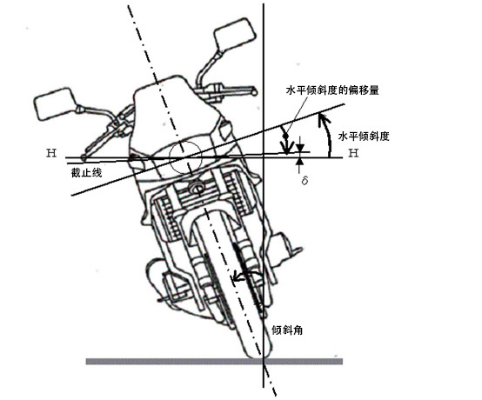

图A.1 **“水平倾斜度”，“倾斜角”和角“**δ**”**

附录B

前视红光不可见度和后视白光不可见度

（规范性附录）

B.1 前视红光不可见度范围应按图B.1要求测试；后视白光不可见度范围应按图B.2要求测试。

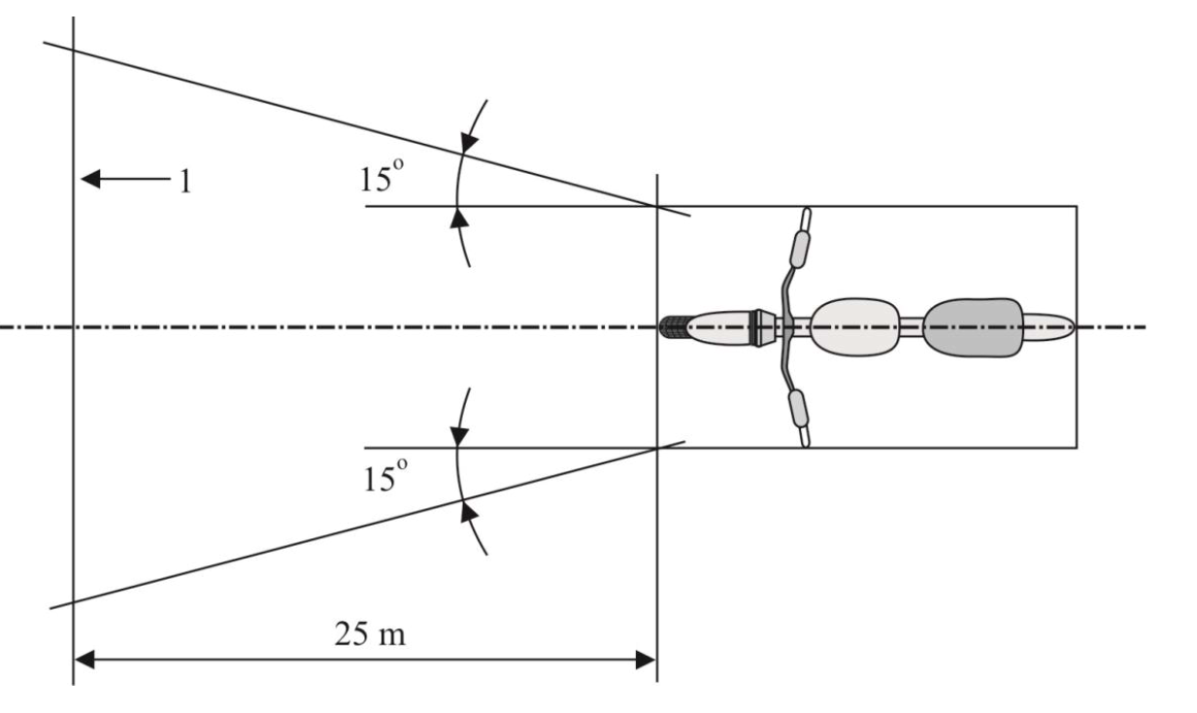

图B.1 前视红光不可见度范围

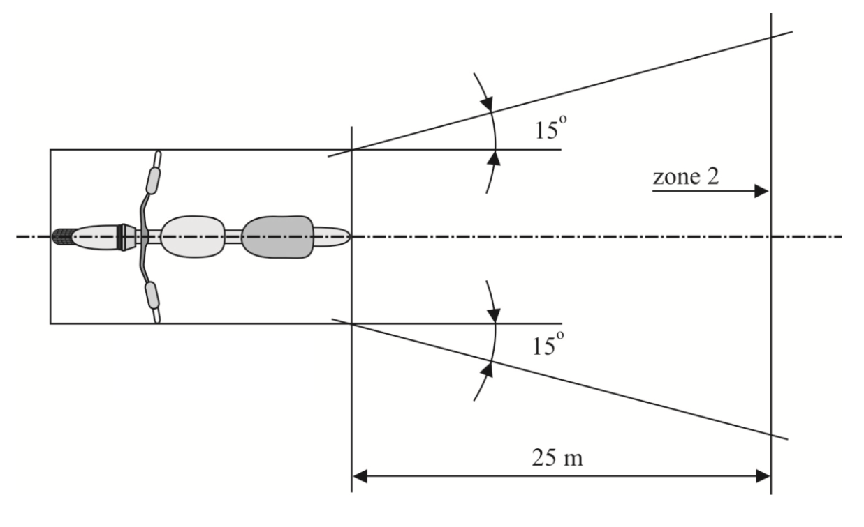

图B.2后视白光不可见度范围

附录 C

近光灯的自动切换环境要求

（规范性附录）

C.1 自动切换近光灯的环境条件应符合表C.1要求。

表C.1 自动切换近光灯的环境条件

|  |  |  |
| --- | --- | --- |
| 自动切换近光灯的环境条件 | | |
| 外界环境光 | 近光灯 | 响应时间 |
| 不大于1000lx | 开启 | 不大于2s |
| 1000lx 及以上 | 由制造商确定 | 由制造商确定 |
| 注：试验可以通过模拟方法或其他方法进行,但应经过检测机构认可。  使用经过余弦修正的照度计与车辆传感器安装位置等高的水平面上进行测量。传感器的位置参数由制造商提供，并应获得检测机构确认。 | | |

附录D

摩托车及轻便摩托车灯具的配备及光色要求

（规范性附录）

D.1 灯具配备及色度要求应符合表D.1要求。

表D.1摩托车及轻便摩托车灯具的配备及色度

|  |  |  |  |  |  |  |
| --- | --- | --- | --- | --- | --- | --- |
| 功能 | 光色 | 安装 | | | | |
| 两轮轻便摩托车（L1类） | 正三轮轻便摩托车（L2类） | 两轮摩托车（L3类） | 边三轮摩托车（L4类） | 正三轮摩托车（L5类） |
| 远光灯 | 白色 | 强制安装 | 强制安装 | 强制安装 | 强制安装 | 强制安装 |
| 近光灯 | 白色 | 强制安装 | 强制安装 | 强制安装 | 强制安装 | 强制安装 |
| 前雾灯 | 白色或选择性黄 | 禁止安装 | 选装 | 选装 | 选装 | 选装 |
| 昼间行驶灯 | 白色 | 禁止安装 | 禁止安装 | 选装 | 选装 | 选装 |
| 前位灯 | 白色 | 强制安装 | 强制安装 | 强制安装 | 强制安装 | 强制安装 |
| 后位灯 | 红色 | 强制安装 | 强制安装 | 强制安装 | 强制安装 | 强制安装 |
| 后牌照板照明装置（牌照灯） | 白色 | 强制安装 | 强制安装 | 强制安装 | 强制安装 | 强制安装 |
| 制动灯 | 红色 | 强制安装  S3禁止安装 | 强制安装  S3选装 | 强制安装  S3选装 | 强制安装  S3选装 | 强制安装  S3选装 |
| 紧急制动信号 | 琥珀色或红色 | 禁止安装 | 禁止安装 | 选装 | 选装 | 选装 |
| 前、后转向信号灯 | 琥珀色 | 强制安装 | 强制安装 | 强制安装 | 强制安装 | 强制安装 |
| 侧转向信号灯 | 琥珀色 | 禁止安装 | 禁止安装 | 选装 | 禁止安装 | 选装 |
| 危险警告信号 | 琥珀色 | 选装 | 选装 | 选装 | 选装 | 选装 |
| 后雾灯 | 红色 | 选装 | 选装 | 选装 | 选装 | 强制安装 |
| 倒车灯 | 白色 | 选装，未带倒车功能的车辆，禁止安装 | 选装，未带倒车功能的车辆，禁止安装 | 选装，未带倒车功能的车辆，禁止安装 | 选装，未带倒车功能的车辆，禁止安装 | 选装，未带倒车功能的车辆，禁止安装 |
| 后回复反射器 | 红色 | 强制安装 | 强制安装 | 强制安装 | 强制安装 | 强制安装 |
| 侧回复反射器 | 车辆前部：琥珀色  车辆尾部：琥珀色或红色 | 强制安装 | 强制安装 | 强制安装 | 强制安装 | 强制安装 |
| 踏步灯 | 白色 | 选装 | 选装 | 选装 | 选装 | 选装 |
| 自适应远光 | 白色 | 禁止安装 | 禁止安装 | 选装 | 选装 | 选装 |
| 追尾警告信号 | 琥珀色 | 禁止安装 | 禁止安装 | 选装 | 选装 | 选装 |

附录E

路试

（规范性附录）

E.1 对于自动控制的远光灯进行路试

E.1.1路试应在干净的大气状况，并配有清洁的前照灯情况下进行。

E.1.2 试验项目按表E.1中要求的各交通情况和各类型路段的速度。

表E.1

|  |  |  |  |  |
| --- | --- | --- | --- | --- |
| 试验项目 | 交通情况 | 路况 | | |
| 城区 | 中间有隔离带的道路，例如：高速公路 | 乡村道路 |
| 速度 | （50± 10）km/h | （100± 20）km/h | （80± 20）km/h |
| 对于全路段试验所占的百分比。 | 10% | 20% | 70% |
| A | 一辆来车或一辆前车按一定频率出现，远光光束应能自动打开和关闭 |  | √ | √ |
| B | 多辆来车和多辆前车按一定频率出现，远光光束应能自动打开和关闭 |  | √ | √ |
| C | 主动和被动的超车按一定频率出现，远光光束应能自动打开和关闭 |  | √ | √ |
| D | 符合5.1.8.3.2规定的自行车 |  |  | √ |
| E | 多辆来车和多辆前车按一定频率出现 | √ |  |  |

E.1.3 城区道路应包括有照明和无照明的情况。

E.1.4 乡村公路应包含2车道路段、4车道或更多车道路段，且应包括交叉道路、丘陵和/或斜坡、下坡和弯曲道路。

E.1.5 多车道道路（例如高速公路）和乡村公路应包含具备长度超过600m的平直路段。此外，还应包含向左和向右弯道的路段。

E.1.6 应考虑到交通繁忙的情况。

E.2 ADB路试

E.2.1 路试应在干净的大气状况，并配有清洁的前照灯情况下进行。

E.2.2 试验项目按表E.2中描述的各交通情况和各类型路段的速度。

E.2.3 城区道路应包括有照明和无照明的情况。

E.2.4 乡村公路应包含2车道路段、4车道或更多车道路段，且应包括交叉道路、丘陵和/或斜坡、下坡和弯曲道路。

E.2.5 多车道道路（例如高速公路）和乡村公路应包含具备长度超过600m的平直路段。此外，还应包含向左和向右弯道的路段。

E.2.6 应考虑交通繁忙的情况。

E.2.7表E.2中的项目A和项目B，试验人员应从会车和前方车辆内对自适应效果进行评估和记录。试验车辆，会车车辆和前方行驶车辆中，均应配备试验人员。

表E.2

|  |  |  |  |  |
| --- | --- | --- | --- | --- |
| 试验项目 | 交通情况 | 路况 | | |
| 城区 | 中间有隔离带的道路，例如：高速公路 | 乡村道路 |
| 速度 | （50± 10）km/h | （100± 20）km/h | （80± 20）km/h |
| 对于全路段试验所占的百分比。 | 10% | 20% | 70% |
| A | 一辆来车或一辆前车按一定频率出现，自适应远光灯应能自动运行 |  | √ | √ |
| B | 多辆来车和多辆前车按一定频率出现，自适应远光灯应能自动运行 |  | √ | √ |
| C | 主动和被动的超车按一定频率出现，自适应远光灯应能自动运行 |  | √ | √ |
| D | 符合5.1.8.3.2规定的自行车 |  |  | √ |
| E | 多辆来车和多辆前车按一定频率出现 | √ |  |  |

附录Ｆ

近光明暗截止线垂直倾斜度和ADB最大照度区域中心倾斜度计算方法

（规范性附录）

G.1 计算方法

倾斜度角度由射向前照灯近光配光明暗截止线水平部分上或ADB最大照度区域中的一个特性点的光束方向和水平面所构成。以百分数倾斜度表示的上述角度的正切。由于角度小，所以，1%等于10mrad。

可用公式（F.1）计算：

…… （F.1）

式中：

*h1* ——是在垂直屏幕上测量的上述特性点的离地高度（单位：mm），该垂直屏幕与车辆纵向对称平面垂直，且位于车前L距离处。

*h2* ——是基准中心的离地高度（单位：mm），该基准中心是h1特性点的标称原点。

*L* ——是屏幕到基准中心间的距离（单位：mm）

按图F.1所示，负值表示向下的倾斜度，正值表示向上的倾斜度。

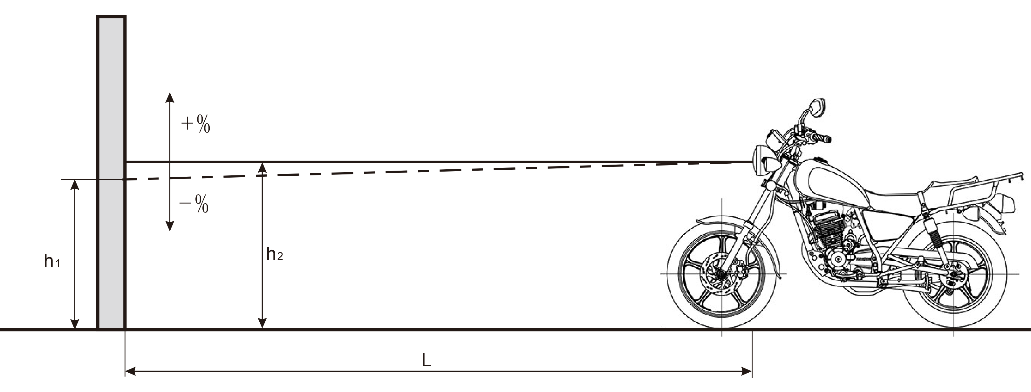

图F.1倾斜度计算方法

G.2 测量条件

G.2.1使用目视或光度方法确定近光配光明暗截止线水平部分上或ADB最大照度区域中的特性点，测量应在暗环境（如暗室）中进行，该暗室应足够大，可以允许车辆驶入，并放置上图所示的屏幕，前照灯基准中心与屏幕至少相距10m。

G.2.2测量用地面尽可能水平和平整，以确保近光光束倾斜度测量复现性的准确度为±0.5mrad（±0.05%倾斜度）。

G.2.3若使用屏幕，则其相对于地面和车辆纵向对称平面的位置、取向和标记，应保证近光光束倾斜度测量的再现性准确度为±0.5mrad（±0.05%倾斜度）。

G.2.4测量期间，环境温度应介于10°C～30°C之间。

附录Ｇ

踏步灯的视表面观察区域

（规范性附录）

踏步灯的视表面观察区域符合图G.1要求。

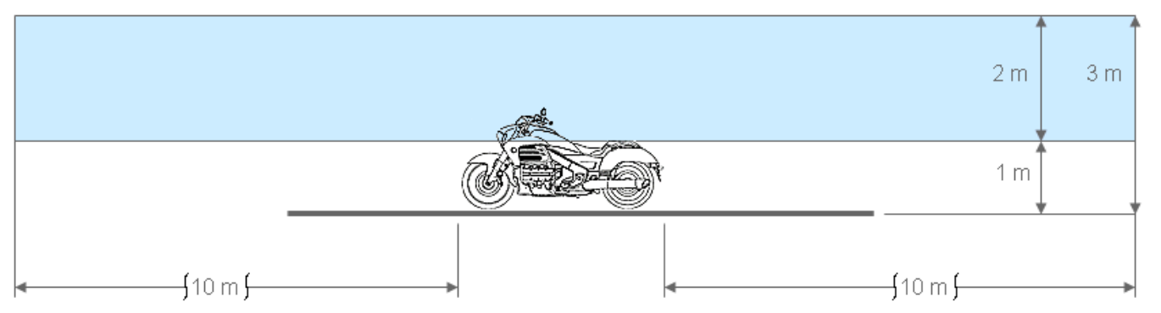

1. 观察区域

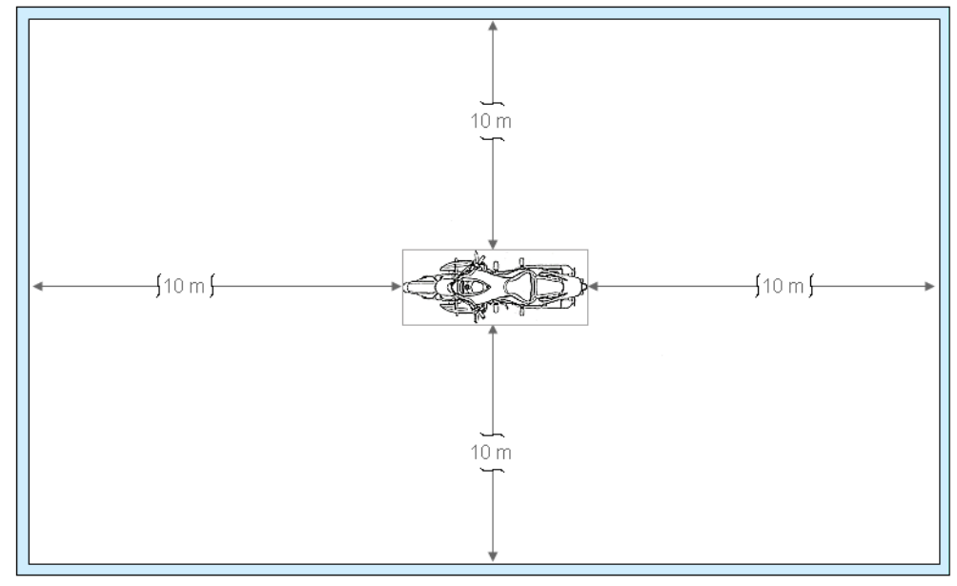

b）区域边界

图G.1 踏步灯的视表面观察区域

**____________________________**